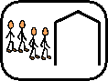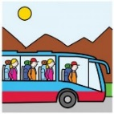SALIDA: FECHA:

Marca con una X la cara con la que estés de acuerdo |  | Bien | Regular | Mal
Imagen | ¿Te gustó la visita? | ☺ | 😐 | ☹
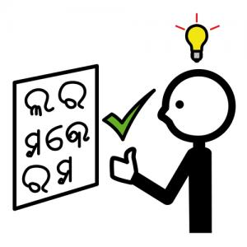 | ¿Entendiste lo que nos explicaron? | ☺ | 😐 | ☹
 | ¿Te pareció larga? | ☺ | 😐 | ☹
 | ¿Te gustaría volver? | ☺ | 😐 | ☹

¿Necesitaste apoyo para cubrirla? Sí ⇨ No ⇨

